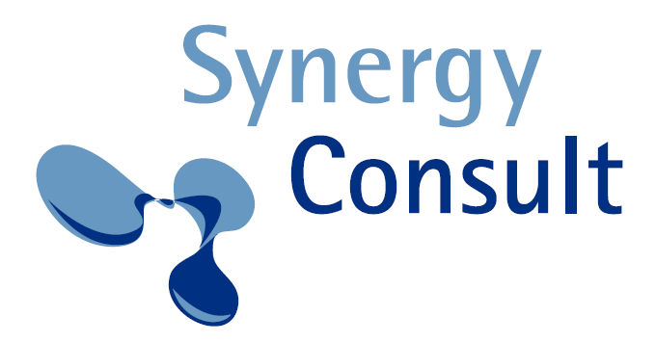

Dr. Petra Köppel
Synergy Consult
Am Ziegelland 2 oder per Email an:
D-85604 Zorneding info@synergyconsult.de

Anmeldung zum Netzwerk ‚Synergie durch Vielfalt’ / 36. Synergiewerkstatt

 | Ich nehme als Mitglied* des Netzwerks ‚Synergie durch Vielfalt‘ an der 36. Synergiewerkstatt ‚Wie inklusive Sprache im Unternehmen alle mitnimmt‘ teil.
oder: Ich nehme einmalig als Schnuppergast** an der 36. Synergiewerkstatt ‚Wie inklusive Sprache im Unternehmen alle mitnimmt‘ teil.
Organisation/  Unternehmen |  |  | Anzahl Mitarbeiter_innen
Vorname |  |  | Nachname
Funktion |  |  | Titel
Straße, Hausnummer |  |  | PLZ, Ort, Land
Telefon |  |  | E-Mail
Rechnungs-anschrift, falls abweichend

* Die Mitgliedschaft beinhaltet weitere Vorteile wie der Zugang zur Online-Plattform. Für das begonnene Jahr 2022 beträgt die Mitgliedsgebühr 500 € zzgl. 19% MwSt., d.h. 595€ brutto. Die reguläre Jahresgebühr ab 2023 beträgt für das erste Mitglied aus Unternehmen > 2.000 Mitarbeiter_innen 2.000€ und aus Unternehmen < 2.000 Mitarbeiter_innen 1.200€, jeweils zzgl. 19% MwSt., d.h. 2.380€ respektive 1.428€ brutto. Jedes weitere Mitglied aus demselben Unternehmen erhält 30% Ermäßigung. Es kann jederzeit eine Vertretung zu einer Werkstatt geschickt werden, ohne dass Mehrkosten entstehen. Eine Kündigung ist jeweils zwei Wochen zum Jahresende möglich.
**Die Schnuppergebühr beträgt 600€ zzgl. 19% MwSt., d.h. 714€ brutto.

Bitte senden Sie uns dieses Formular per E-mail oder per Post.

Vielen Dank für Ihre Anmeldung. Wir freuen uns auf Sie!

